جامعة المنارة

كلية: الصيدلة

اسم المقرر: كيمياء حيوية 1 عملي
إعداد: د. خلود سفكونة

رقم الجلسة (9)

عنوان الجلسة

الكشف عن المركبات الآزوتية (البولة والكرياتينين والنشادر)
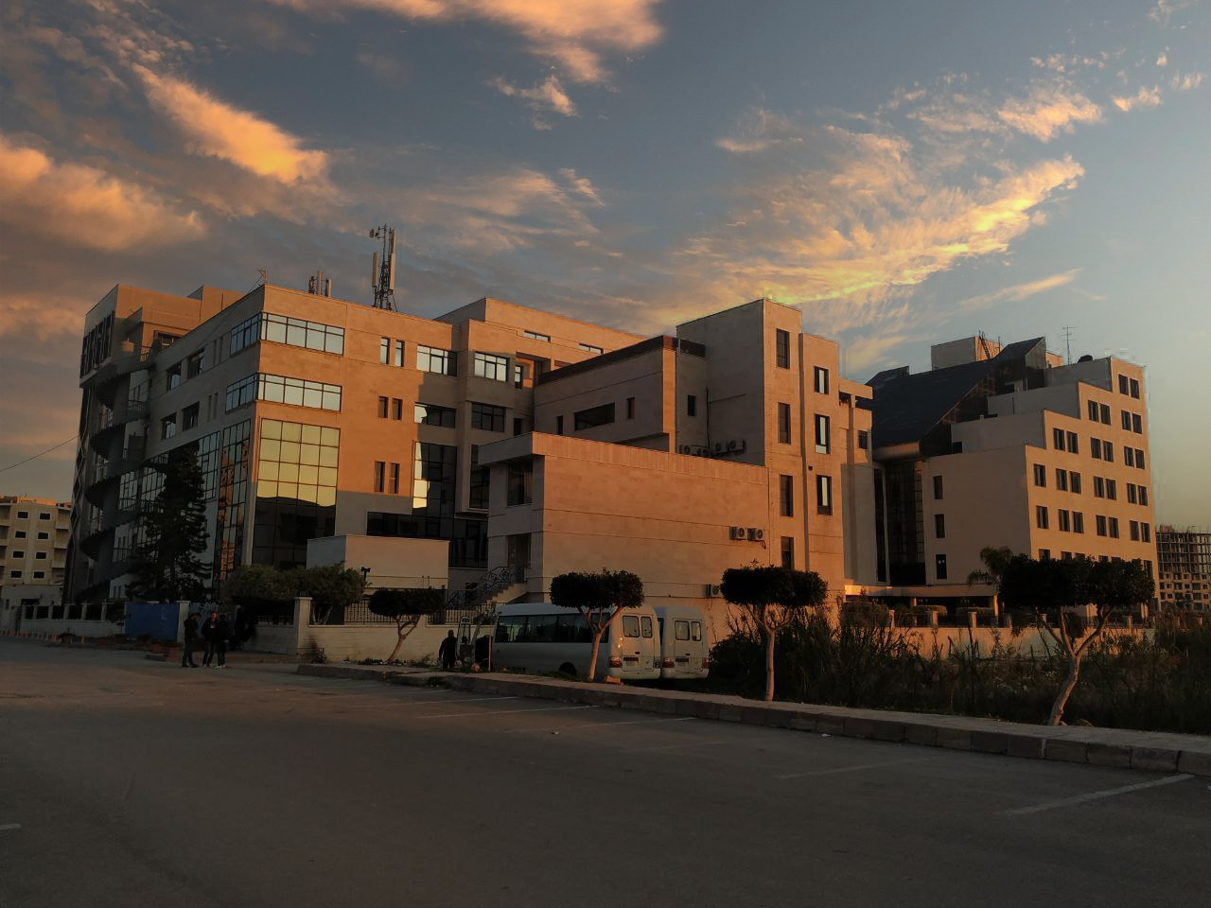
الفصل الدراسي الثاني العام الدراسي 2022 / 2023

جدول المحتويات
Contents
العنوان | رقم الصفحة
الغاية من الجلسة ومقدمة | 3
التجربة رقم :1الكشف عن البولة باستخدام دي أسيتيل مونوكسيم | 5
التجربة رقم :2تفاعل جافيه Jaffee للكشف عن الكرياتينين | 6
التجربة رقم :3الكشف عن النشادر باستخدام كاشف نسلر | 7

الغاية من الجلسة:
- التعرف على أهم المواد الآزوتية اللابروتينية الموجودة في الجسم الحي.
- التعرف على التفاعلات النوعية للكشف عن أهم هذه المواد الآزوتية (النشادر والبولة والكرياتينين) وتمييزها.
مقدمة:
تتوزع المواد الآزوتية الكلية الموجودة في الدم إلى آزوت بروتيني وآزوت لا بروتيني، يشمل الآزوت اللابروتيني مجموعة من نواتج استقلاب البروتينات تضم: البولةUrea ، الأحماض الأمينية الحرة، حمض البول Uric acid، الكرياتين والكرياتينين، الأمونيا. تعتبر البولة والكرياتينين النواتج الرئيسية لاستقلاب المواد الآزوتية في الجسم.
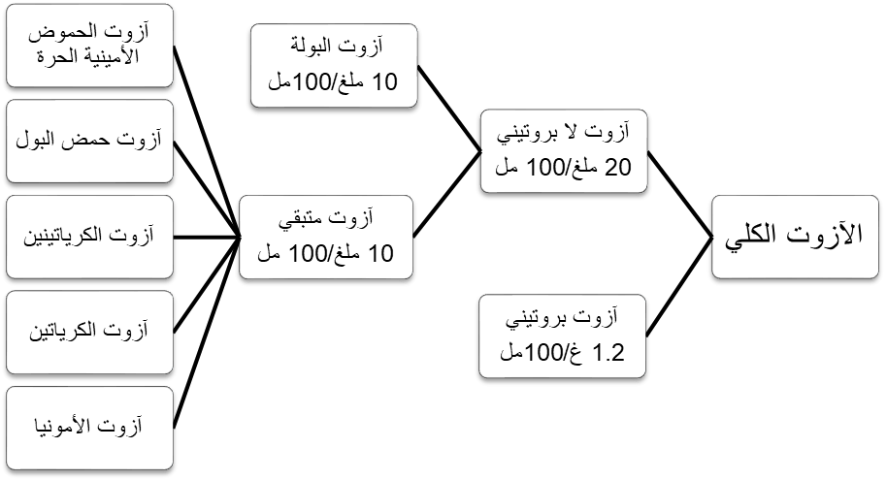
البولة :Urea
هي المستقلب الرئيسي للبروتينات والحموض الأمينية، حيث تنتج الأمونيا بعمليات نزع الأمين من الحموض الأمينية وتدخل الأمونيا في حلقة البولة urea cycle في الكبد لتشكيل البولة. تشكل البولة % 75 – 50 من المركبات الآزوتية غير البروتينية. تطرح البولة عن طريق الكلية بنسبة %90لذلك تعطي دلالة على الوظيفة الكلوية وبما أنها تتشكل في الكبد فهي تعطي أيضاً دلالة على الوظيفة الكبدية.
الكرياتينين :creatinine
هو بلا ماء الكرياتين، ينشأ الكرياتين في الكبد من الحموض الأمينية التالية: الغليسين والأرجينين والمتيونين، ثم يتحول في العضلات إلى كرياتين فوسفات كمركب خازن للطاقة بتدخل أنزيم الكرياتين كيناز. يتحول يومياً من %2 – 1.5من مجموع الكرياتين في الجسم إلى كرياتينين الذي ينتقل بالبلاسما إلى الكلية حيث ينطرح بالبول بشكل كامل تقريباً. ويعتبر الكرياتينين أيضاً من أهم مشعرات الوظيفة الكلوية.
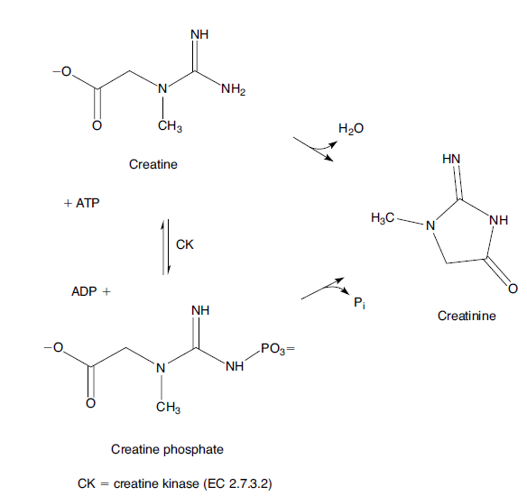

التجربة رقم :1الكشف عن البولة باستخدام دي أسيتيل مونوكسيم
المبدأ:
يستخدم هذا الاختبار في الكشف الكيفي والكمي عن البولة. يتحلمه الدي أسيتيل مونوكسيم في وسط حمضي معطياً دي أسيتيل، تتكاثف البولة مع الدي أسيتيل بدرجة حرارة 100م وتعطي معقد بلون أحمر وردي. يضاف الثيوسيمي كاربازيد Thiosemicarbazideلتحفيز تشكل المعقد اللوني.
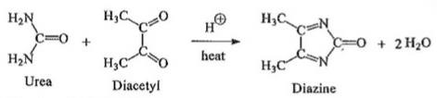
المواد المستعملة:
- محلول دي أسيتيل مونوكسيم %1
- محلول تيوسيميكاربازيد %0.5
- حمض كبريت مركز
- محلول البولة %1
طريقة العمل:
- يوضع في أنبوب اختبار 0.5مل من محلول البولة.
- يضاف 0.5مل دي أسيتيل مونوكسيم.
- تضاف بضع قطرات من حمض الكبريت المركز على جدران الأنبوب.
- يضاف 0.5مل تيوسيميكاربازيد.
- يسخن الأنبوب على حمام مائي بالدرجة 100مئوية لمدة 10دقائق.
- تسجل الملاحظات والنتائج.

التجربة رقم :2تفاعل جافيه Jaffee للكشف عن الكرياتينين
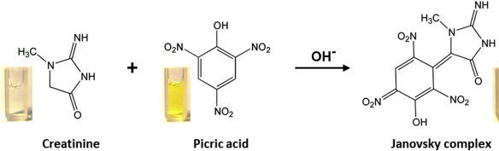
المبدأ:
إن طريقة جافيه هي أقدم طريقة ولازالت تستخدم حتى اليوم في كشف ومعايرة الكرياتينين لكن مع بعض التعديلات. يتكاثف الكرياتينين مع حمض المر Picric acid(حمض2،4،6 ثلاثي نترو الفينول) في وسط قلوي مشكلاً معقد بلون أصفر برتقالي يدعى (معقد جانوفسكي.)
المواد المستعملة:
- حمض المر
- ماءات الصوديوم
- محلول الكرياتينين
طريقة العمل:
- يوضع في أنبوب اختبار 0.5مل من محلول الكرياتينين.
- يضاف 0.5مل من حمض المر.
- تضاف عدة قطرات من ماءات الصوديوم.
- تسجل الملاحظات والنتائج.

التجربة رقم :3الكشف عن النشادر باستخدام كاشف نسلر
المبدأ:
يتألف كاشف نسلر من رباعي يود زئبقات البوتاسيوم .K2(Hg I4)يعطي هذا الكاشف مع النشادر راسباً بلون أصفر برتقالي إلى أحمر حسب تركيز النشادر.
المواد المستعملة:
- كاشف نسلر
- كبريتات الأمونيوم %1
- ماءات الصوديوم %0.5
طريقة العمل:
- يوضع في أنبوب اختبار 0.5 مل من محلول كبريتات الأمونيوم.
- يضاف 0.5 مل من كاشف نسلر
- تضاف عدة قطرات من ماءات الصوديوم.
- تسجل الملاحظات والنتائج.

انتهت الجلسة

إعداد : د. خلود سفكونة

